В структуре распределены разные типы объектов по соответствующим Орг.Единицам, т.е. в «Users» – пользователи, «Группы» – группы и т.д.
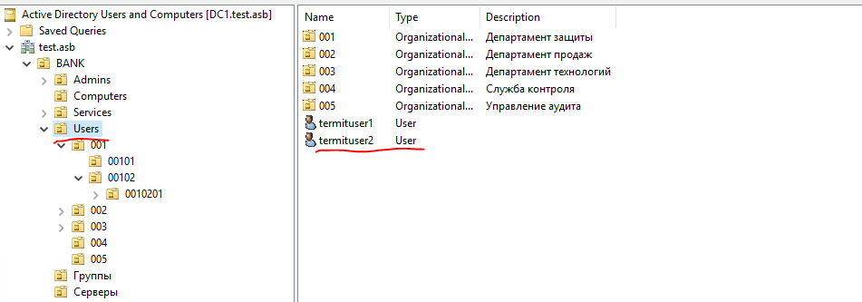
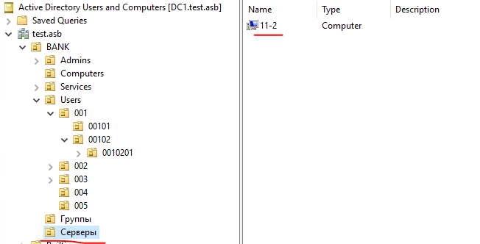
Структура Орг.Единицы «Пользователи» – древовидная. Каждое подразделение имеет собственный идентификатор, который записывается в атрибут «Name». Именование подразделение для данного идентификатора записывается в атрибут «Description».
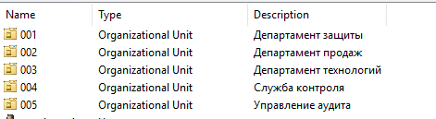
Учетная запись типа «Пользователь» имеет следующие параметры:
Поля «Имя» (First name), «Фамилия» (Last name), «Комната» (Office) – адрес рабочего места сотрудника – заполнены в обязательном порядке. Поля «Номер телефона» (Telephone number) и «Эл. почта» (E-mail) - могут иметь значения, но могут быть и пустыми. Поле «Описание» (Description) – используется администраторами и имеет свои значения.
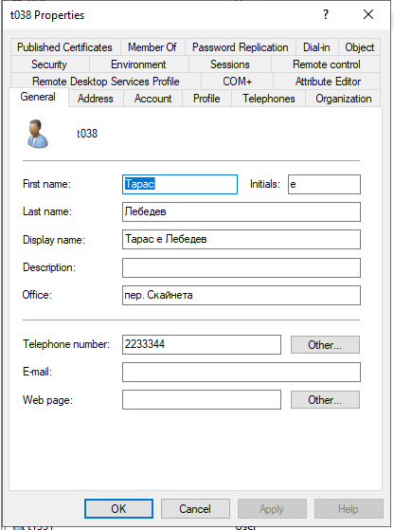

Поле:
«Должность» (Job Title) – именование должности.
«Отдел» (Department) – именование текущего структурного подразделения пользователя.
«Организация» (Company) – именование самостоятельного структурного подразделения пользователя.
Обращаем внимание, что если пользователь, например, работает в подразделении «Сектор продаж», а структура имеет вид: Департамент продаж – Управление продаж – Отдел продаж- Сектор продаж, то соответственно в учетной записи пользователя будут только Департамент продаж в поле «Организация» (Company) и Сектор продаж в поле «Отдел» (Department).
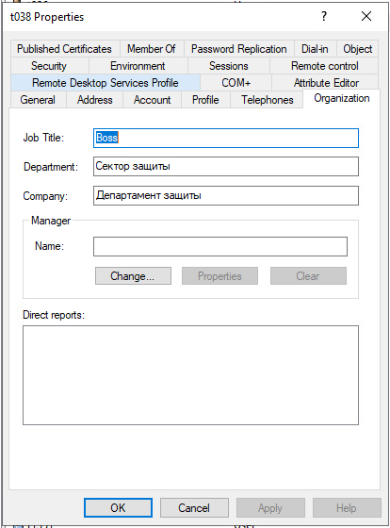
Доступ пользователю предоставляться через членство в группах.
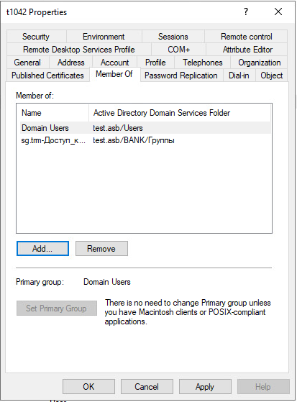

Стоит отметить, что в структуре могут добавляться новые подразделения, удалятся неактуальные или изменяться описание (переименование подразделения) в любой ветви дерева.
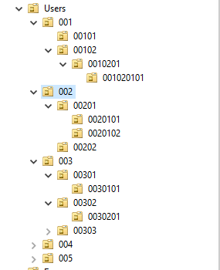
Орг. Единицы «Серверы» или «Computers» аналогично имеют древовидную структуру. Объекты типа «Компьютер» в именовании (атрибут «Name») имеют численно-буквенное значение. В поле «Описание» (атрибут «Description») вводится описание для данной записи.
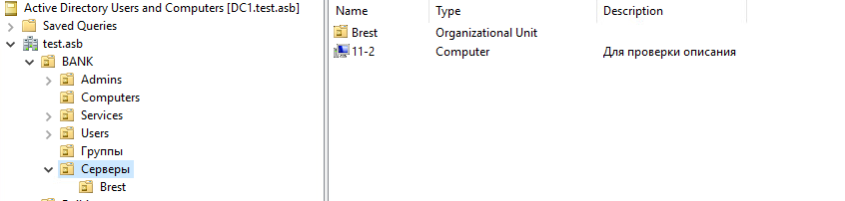
Орг. Единицы «Группы» так же имеет древовидную структуру. Объекты типа «Группа» могут иметь все, из представленных «Областей действия группы» (Group scope), присутствуют оба «Типа группы» (Group type). Именование (атрибут «Name») имеет численно-буквенное значение и предварительно согласовывается с администраторами MS AD. В поле «Описание» (атрибут «Description») вводится описание для данной записи. Поле «Эл. почта» (E-mail) задействовано администраторами и имеет свои значения. Присутствует многоуровневая вложенность групп.
